El juego que voy a plantear será un juego para un jugador, de exploración, con momentos de acción, y cargado de tensión en el cuál se nos contará la historia acerca de un cazatormentas que perdió a un amigo en un trabajo de análisis de datos de una supercélula.
A esta idea llegué tras ser alguien que es fácilmente asombrado por los desastres naturales, en especial, los tornados.
Como fuente de inspiración, he tomado, una película reciente llamada “Twister” y un juego que tiene una premisa similar pero más enfocada a la ciencia ficción, llamado “Pacific Drive”.

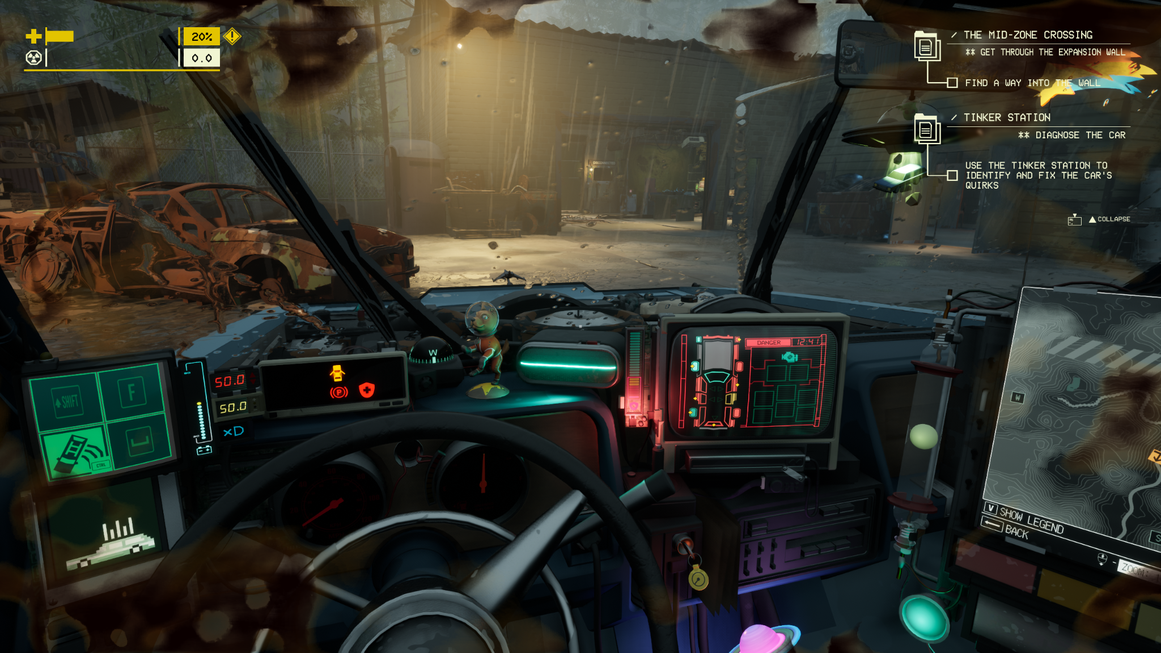
La cámara en primera persona que vemos en Pacific Drive será la que intentaremos replicar para este juego.

JUGADORES:
Será un juego “single player”, es decir, que contará con un solo jugador que estará en la piel del personaje principal, mediante una cámara en primera persona.

OBJETIVOS:
El objetivo a través de las distintas misiones que se irán presentando será ir mejorando el vehículo y las tecnologías de éste, para poder hacer frente a una tormenta sin precedentes y poder obtener datos que sirvan para poder controlar y entender mejor estos fenómenos.

PROCEDIMIENTOS:
La mayor parte del tiempo estaremos arriba de la camioneta, por lo general conduciremos a través de campos y nos detendremos en ciertos puntos de interés que servirán tanto para aportar información de la historia y su trasfondo, y para obtener materiales, secundarios o no, que servirán para mejorar nuestros recursos.

REGLAS:
Desde que se nos presenta el inicio del juego, con algunas de las motivaciones que tiene nuestro personaje principal, para llevar a cabo su cometido, deberemos emprender un viaje, que será guiado a través de misiones, en el cuál nos iremos preparando lenta pero constantemente para el desafío final. Cada misión tiene su camino inicial y su camino final, luego, dependiendo la misión y la zona en la que nos encontremos, tendremos mayor libertad para poder explorar, lo que como explique antes, sirve tanto para enriquecer la historia, como para realizar encargos secundarios y mejorar nuestra tecnología.

RECURSOS:
El recurso principal e indispensable con el que cuenta el jugador será nuestro vehículo.
Es una camioneta que dentro de ella tiene algunas herramientas para realizar cálculos de todo tipo durante la persecución de tormentas. Algunas de estas herramientas se irán desbloqueando al realizar ciertas acciones y su constante mejora y mantenimiento harán que nuestro camino sea más entretenido y posibilite que podamos cumplir nuestro objetivo.

CONFLICTO:
El conflicto en cuestión serán las tormentas, sobre todo, los tornados, durante la aventura tendremos varios encuentros con este fenómeno, algunos más peligrosos que otros.
El objetivo final del juego, se relaciona con este conflicto, el jugador se preparará durante todo el juego para detener una tormenta de magnitudes nunca antes vista.

LÍMITES:
Los límites serán físicos, aprovechando el hecho de que hay tormentas se bloquearán caminos con escombros, algunos podrán ser desbloqueados y otros no. El juego da la libertad para explorar algunas zonas más que otras pero se buscará plantear límites para el que jugador no salga de los límites del mapa y se mantenga dentro de los rangos necesarios para seguir con la historia.

RESULTADO:
El resultado no variará entre jugadores ya que no está contemplado la toma de decisiones que puedan desembocar en desenlaces diferentes. Durante la historia se van a ir torciendo las situaciones y muchas veces el jugador tendrá la sensación de que no todo va a salir bien. Eso sí, la exploración será recompensada, un jugador que dediqué su tiempo a explorar el mundo no sólo tendrás mayor motivación narrativa para llegar al desenlace sino que también tendrá ciertas facilidades ya que contará con elementos que un jugador estilo “rush” no tendrá.

ELEMENTOS FORMALES:
Será un juego tanto para consolas como para PC, al ser generalmente un juego en el cuál estaremos conduciendo, tal vez el control sea de mayor comodidad pero también tendremos escenas debajo del vehículo por lo tanto ambos tipos de controles son óptimos para jugar.
Como mencioné anteriormente, será un juego visto en primera persona, por lo tanto la inmersión es un objetivo a conseguir, el diseño sonoro debe ser ideal para ayudar a transmitir eso, estar dentro de una tormenta, gráficamente, la idea sería utilizar Unity, un motor con el cuál se puede aspirar a cierto realismo pero sin ser profesional ni tener que gastar millones de presupuesto en gráficos.

